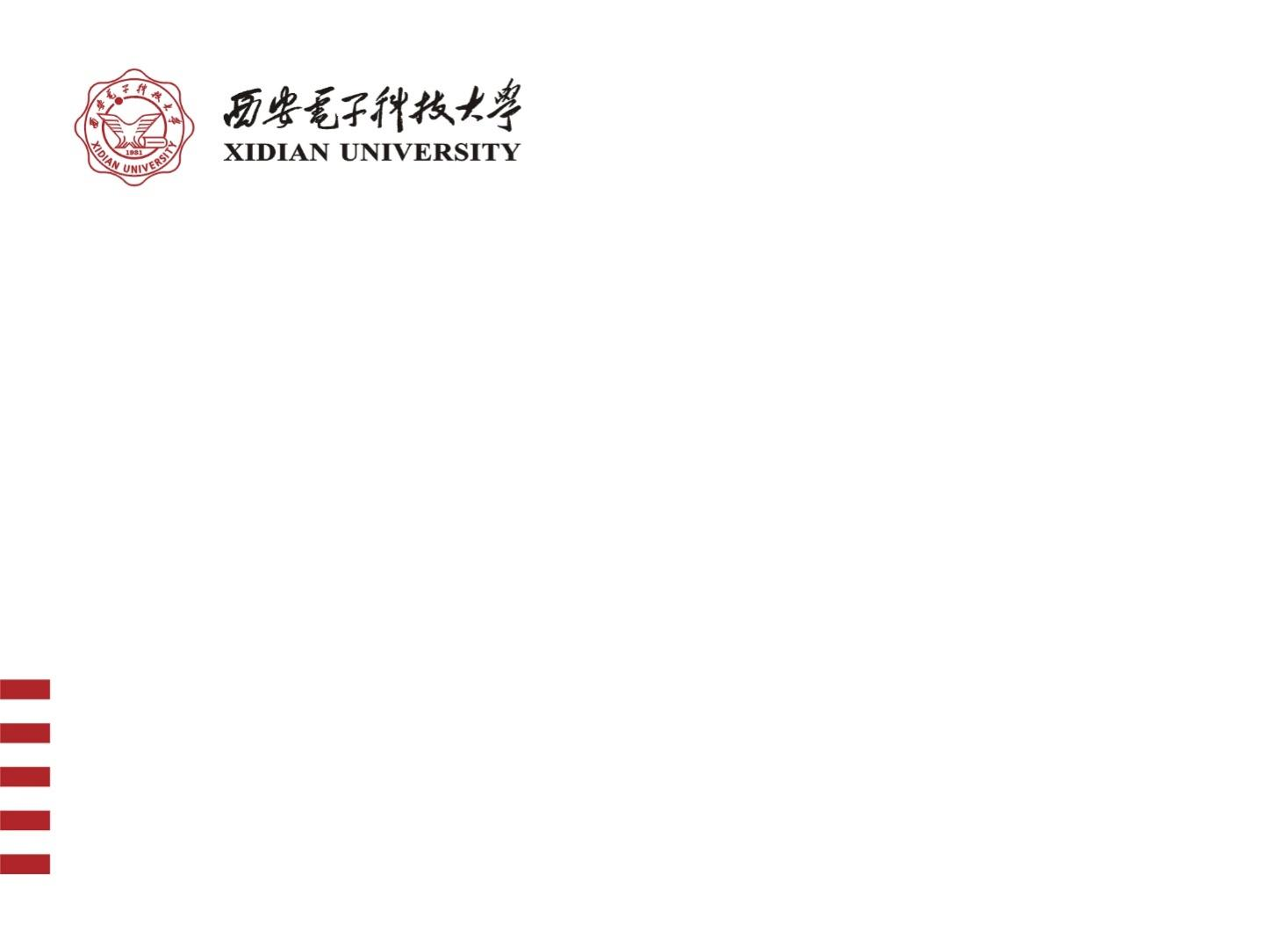

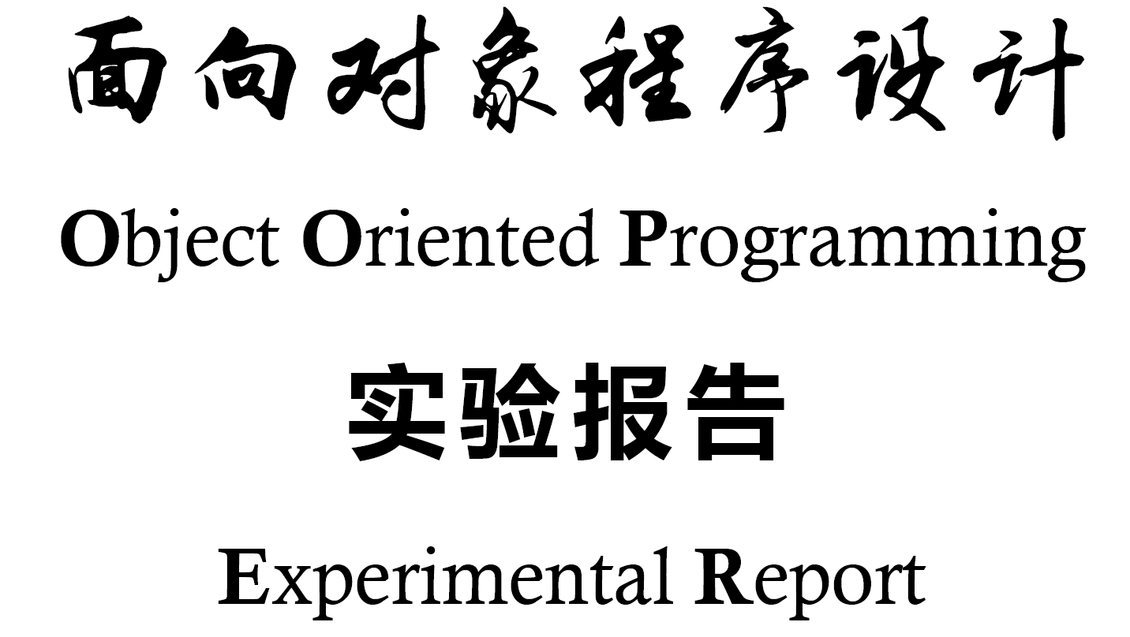

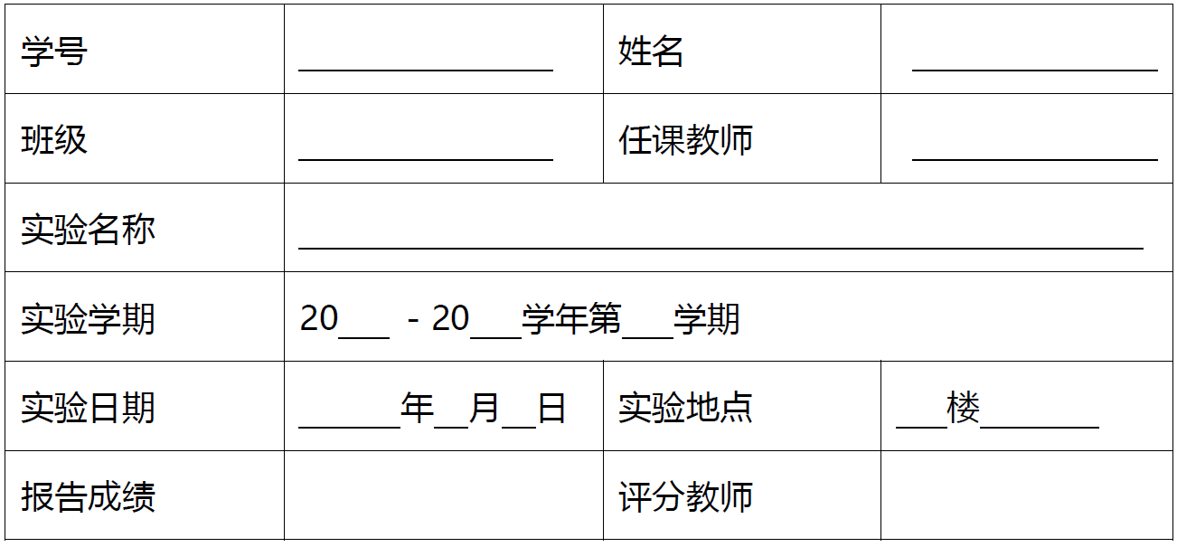

西安电子科技大学计算机科学与技术学院

1. **实验目的**

前两题非常简单，不再赘述。

1. 实现一个保存字符串的树，能够按字典序输出。另外，实现char*形式存储。
2. 实现error（），能够进行printf风格的打印，包括%d%s%c。
3. **实验环境**

IDE：clion cmake mingw

os：windows

硬件：Dell g15 5511笔记本

1. **实验内容**
2. 使用二叉排序树。使用中序排序输出即可。
3. 利用cstdarg，配合sstream进行字符串的分析，实现未知参数量的函数。
4. **实验步骤**

(1)Tnode数据结构与题目给的基本一样，使用string存储。另外，定义Tnode的子类Tnode_chged，另加成员变量char* c_word，存储char数组类型的字符串。

(2)由于父类指针可以指向子类对象，所以不需要重新弄新的child指针。

(3)要让代码简洁整齐，本来想要使用引用来建树，但引用遇到nullptr会报错，所以采用了Tnode**的形式传参。

(4)使用count保存字符串的出现次数。

具体建树输出非常模式化，不再赘述。

4、

1. 使用istringstream来读取字符串。
2. 使用va_list处理未知参数量的参数表。
3. 逐一判断读入的char。若是百分号，则分类讨论：下一位是s、d、c的则从参数表中输出下一位；下一位是%则保证只输出一个%；否则原样输出。
4. 从参数表中读char时，要先读int然后强制类型转换成char，因为char和int互通，编译器无法识别。
5. **实验结果**

3、bat文件如下

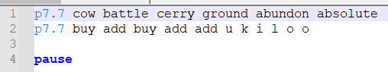

两个结果如下

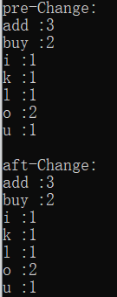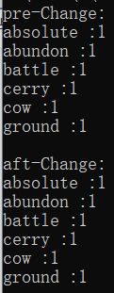

使用了两种存储方式输出，并且结果一致。排序正常。出现次数正常。

4、

测试数据如下：

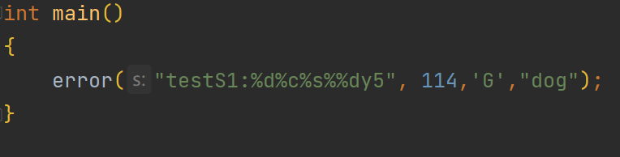

结果如下：

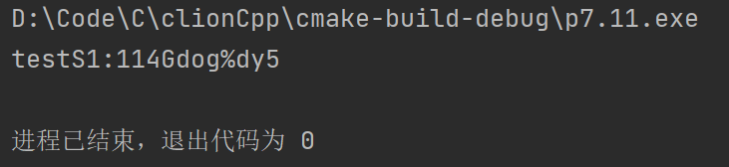

达到printf风格的需求。参数输出正常。百分号处理正常。

1. **实验总结**

3、这道题的排序树不重要。我觉得这道题最大的意义就是去反思结构体（或者类）里面定义的数组的存储方式。结构体里面给了十个空间用来塞数据，保存在栈中；结构体里只给一个指针空间，指针指向一个new数组，则数据保存在堆中。这在内存管理和数据复制、析构方面很重要。

1. 学会了未知参数量的处理，cstdarg。另外，也熟悉了sstream的用法，在字符串分析 方面很有用（特别是句法分析）。